Vadlīnijas
darbu veikšanas projekta (DVP) saturam

Izstrādātās vadlīnijas nosaka siltumtīklu izbūves un pārbūves darbu veikšanas projekta (turpmāk - DVP) saturu.
Ministru kabineta 09.05.2017. noteikumi Nr. 253 “Atsevišķu inženierbūvju būvnoteikumi” (turpmāk - Noteikumi) nosaka nepieciešamību pirms būvdarbu uzsākšanas izstrādāt DVP.
Noteikumu 105. punkts nosaka, pirms attiecīgo būvdarbu uzsākšanas darbu veikšanas projektu, pamatojoties uz akceptēto būvniecības ieceres dokumentāciju, izstrādā būvdarbu veicējs (galvenais būvdarbu veicējs), bet atsevišķiem un speciāliem darbu veidiem – atsevišķu būvdarbu veicēji. Izstrādājot darbu veikšanas projektu, ievēro darbu organizēšanas projektā (ja tāds ir izstrādāts) norādītās prasības. Ja darbu veikšanas projektu izstrādā atsevišķu būvdarbu veicējs, minēto projektu saskaņo ar galveno būvdarbu veicēju. Darbu veikšanas projekta detalizācijas pakāpi nosaka tā izstrādātājs atkarībā no veicamo darbu specifikas un apjoma.
DVP sastāvs:

Titullapa.
- Satura rādītājs.
- Darbu veikšanas kalendārais grafiks:
- Jāizstrādā darbu veikšanas grafiks DVP sastāvā, atkarībā no veicamo darbu apjoma un ilguma, ar nepieciešamo detalizāciju tajā. Darbu izpildes grafikam DVP sastāvā jābūt aktuālam un saskaņotam AS ‘’RĪGAS SILTUMS’’.
- Būvdarbu ģenerālplāns, kas izstrādāts pamatojoties uz grafisko dokumentu (plānu), kurā ir atspoguļota ēku, infrastruktūras objektu un inženiertīklu esošā situācija apvidū:
  - Būvdarbu ģenerālplānā jāuzrāda darbu veikšanas vieta, piebraucamie ceļi un pieejas darba vietai, mehānismu un materiālu novietošanas vieta, sadzīves telpas, pārvietojamā biotualete, pagaidu inženiertīklu izvietojums, būvdarbu veikšanas vietu norobežošana, būvtāfeles izvietojums, gājēju tiltiņu izvietojums objektā, atkritumu konteineru izvietošanas vieta, smēķēšanas vieta, evakuācijas ceļi, ugunsdzēsības, glābšanas līdzekļu un pirmās palīdzības komplektu izvietojums;
  - Ja būvniecības process paredzēts arī ārpus būvlaukuma, sastāda situācijas plānu, kurā norāda visus materiāltehniskās apgādes un palīgražošanas objektus, atbērtnes un būvmateriālu piegādes ceļus, nomas līgumus ar zemes gabalu īpašniekiem, termiņu, kad atbērtne tiks likvidēta un saskaņojumu ar Rīgas valstspilsētas pašvaldību par būvmateriālu piegādes ceļiem.
- Sagatavošanas darbu un būvdarbu apraksts:
- Rakšanas darbu atļaujas, būvlaukuma teritorijas ierīkošana, koku, krūmu aizsardzība, pagaidu piebraucamā ceļa ierīkošana, nožogojuma ierīkošana, būvtāfeles ierīkošana, materiālu un konteineru novietnes ierīkošana.
  - Vides aizsardzības noteikumi:
- Vispārējās prasības vides aizsardzībai, Aizsargjoslu likuma prasības, vides aizsardzība būvlaukumā, būvgružu glabāšana un izvešana, būvmateriālu transportēšana, būvlaukuma sakārtošana pēc darbu pabeigšanas.
  - Zemes darbi:
- Rakšanas darbiem izmantojamā tehnika, šurfēšana, zemes virskārtas noņemšana, grunts izstrāde, grunts pārvietošana un saskaņota uzglabāšanas vieta, esošo inženiertīklu aizsardzība, tranšejas sienu stiprināšanas veids, gruntsūdens līmenis, ūdens pazemināšanas iekārta un darbības saskaņošana, tranšejas aizbēršana pa kārtām, blīvēšanas metode un blīvējuma pārbaudes veids.
  - Siltumtīklu un būvkonstrukciju nojaukšanas darbi:
- Nojaukšanas veids un secība, metāllūžņu svars, būvgružu utilizācija (pievienot noslēgto līgumu kopiju ar atkritumu apsaimniekotājiem).
  - Atkritumu apsaimniekošanas kārtība:
- Vispārīgās prasības, ražošanas un būvniecības (nebīstamie) atkritumi, metāllūžņi, siltumizolācija, bīstamie atkritumi, iepakojums, sadzīves atkritumi (pievienot noslēgto līgumu kopijas ar atkritumu apsaimniekotājiem).
  - Rūpnieciski izolēto cauruļvadu, kontrolsistēmas un uzmavu montāža atbilstoši ražotāja prasībām:
- Izolēto cauruļvadu transportēšana un uzglabāšana, izolēto cauruļvadu novietošana tranšejā, izolēto cauruļvadu sagarināšana, nekustīgo balstu montāža, mezglu un izolēto vārstu montāža, cauruļvadu skalošana, hidrauliskā pārbaude, uzraudzības signalizācijas montāža, savienojumu, gala uzmavu un elastīgo ievadu montāža, kompensācijas spilvenu montāža, laikapstākļu ietekme.
  - Virszemes un pagraba siltumtīklu izbūve:
- Cauruļvadu transportēšana un uzglabāšana, cauruļvadu tīrīšana, gruntēšana un krāsošana, cauruļvadu, slīdošo un nekustīgo balstu montāža, vārstu montāža, hidrauliskā pārbaude, aizsargčaulu montāža, siltumizolācijas un aizsargapvalka montāža.
  - Mezglu montāžas darbi:
- Šķembu pamatnes sagatavošana, dzelzsbetona konstrukciju montāža, stiegrojuma montāža, veidņošanas un betonēšanas darbi, konstrukciju hidroizolācija, lūku montāža, laikapstākļu ietekme.
  - Asfaltēšanas un labiekārtošanas darbi:
- Asfalta segums, šķembas, melnzeme, sēklas, šķembu blīvēšana, blīvēšanas metode, laikapstākļu ietekme.
  - Izpilddokumentācijas izstrāde un objekta nodošana ekspluatācijā.
  - Kvalitātes kontrole un nodrošināšana būvdarbu laikā:
- Par būvdarbu kvalitāti ir atbildīgs darbuzņēmējs. Būvdarbu kvalitāte nedrīkst būt zemāka par Latvijas būvnormatīvos, apbūves noteikumos un citos normatīvajos aktos noteiktajiem būvdarbu kvalitātes rādītājiem. Ir izstrādāts kvalitātes kontroles plāns (1.pielikums) un kvalitātes kontroles akts (2.pielikums).

Netradicionālu un sarežģītu būvdarbu veidu tehnoloģiskās shēmas un norāde par izpildes zonām (caurdure, azbesta saturošas izolācijas demontāža un utilizācija, drenāžas sistēmas remonts u.c.):
- Metināšanas tehnoloģija un metināšanas darbu uzraudzības plāns (metāla griešana, metāla sagatavošana, metināšanas veids, elektrodi, darba vieta metināšanas zonā, metināto savienojumu defekti un to labošana, metinātāju sertifikāti, laikapstākļu ietekme). Norādīt atbildīgo personu ar atbilstošu kvalifikāciju metināšanas darbu uzraudzībai.
- Galveno būvmašīnu darba grafiks.
- Nepieciešamo speciālistu saraksts darbu veikšanai objektā:
- Jānorāda sekojoši atbildīgie darbinieki objektā – projekta vadītājs, būvdarbu vadītājs, darbu aizsardzības koordinators, atbildīgais par elektrodrošību, atbildīgais par ugunsdrošību, metinātājs, uzmavu montētājs, stropētājs, ekskavatora un celtņa operators, un citi. Pielikums: būvspeciālistu būvprakses sertifikātu kopijas, metinātāja sertifikāts, apliecība par apmācībām cauruļvadu uzmavu montēšanā.

Nepieciešamie būvju nospraušanas darbi:
- Ģeodēziskie darbi, uzmērīšanas instrumenti un metodes, piesaistītais ģeodēzisko darbu pakalpojumu sniedzējs.

Pagaidu tehnoloģisko konstrukciju pamatoti risinājumi.

Darba aizsardzības, drošības tehnikas, ražošanas higiēnas un ugunsdrošības pasākumu tehniskie risinājumi.

Būvmašīnu, tehnoloģiskā un montāžas aprīkojuma saraksts:
- Sarakstā darbuzņēmējam jānorāda tikai specializētie mehānismi, kuri tiks pielietoti darbu izpildes objektā, un saistīti ar vides un darba aizsardzības riskiem, kā piemēram, sastatnes, kāpnes, celšanas mehanismi, elektrisko parametru mērinstrumenti un citi mērinstrumenti (dinamiskais grunts sablīvējuma testeris, termopoints, megaommetrs, u.c.).

13.Skaidrojošais apraksts:
- Ievads, esošās situācijas raksturojums, būvniecības ieceres dokumentācijas risinājumi, rūpnieciski izolēto cauruļvadu ražotājs, plānotie darbi.

Darbaspēka kustības grafiks:
- Darba laiks, dīkstāve.

Būvizstrādājumu transportēšanas nosacījumi un to novietošanas vietas būvlaukumā.
Pielikumā:
- Kvalitātes kontroles plāns
- Kvalitātes kontroles akts

1.pielikums

Kvalitātes kontroles plāns
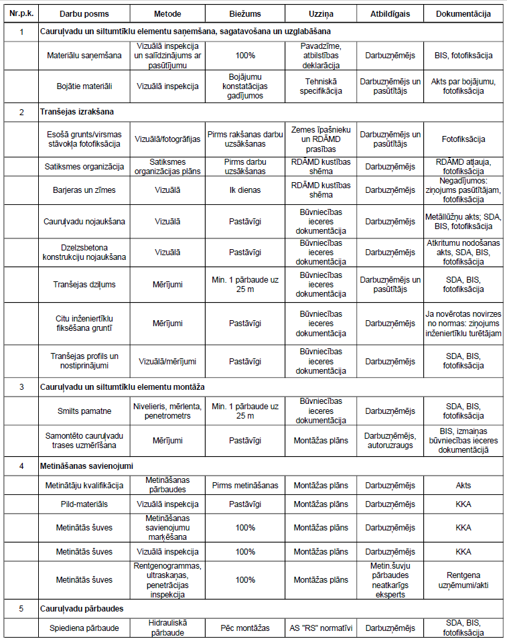
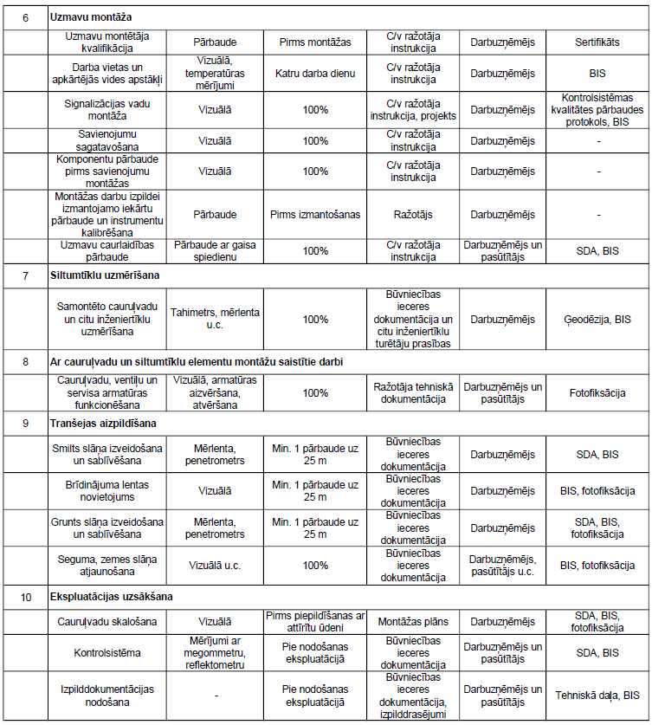

2.pielikums

Kvalitātes kontroles akts
